下面进入新的一章：一.傅里叶级数
这一章是整个《信号与系统》的核心章节之一。

- 先讲 $Sa(t)$函数：$Sa(t)=\frac{\sin{t}}{t}$
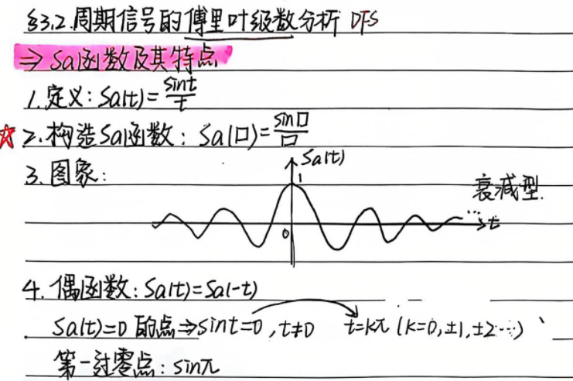
这就是常说的 sinc 型函数，中文很多教材记成 $Sa(t)$。

（1）定义
$$\boxed{Sa(t)=\frac{\sin{t}}{t},t≠0}$$
而在 $t=0$处，要单独定义：
$$Sa(0)=1$$
因为极限：
$$\underset{t→0}{lim⁡}\frac{\sin{t}}{t}=1$$
所以把它补成连续函数。

（2）图像特点
- 在 $t=0$处主峰最大，值为 1
- 两边振荡
- 振幅逐渐衰减
- 关于原点偶对称
所以：
$$Sa(t)=Sa(-t)$$
即它是 偶函数。

（3）零点
令：
$$Sa(t)=0$$
则必须满足：
$$sin⁡t=0,t≠0$$
所以零点在：
$$t=kπ,k=±1,±2,⋯$$
第一对零点是：
$$±π$$
这和后面矩形脉冲的频谱关系非常大

周期信号的三角形式傅里叶级数
周期信号的三角形式傅里叶级数，这是最基本的形式。

1. 一般形式
若周期信号 $f(t)$的周期为 $T$，基波角频率为：
$$ω_{1}=\frac{2π}{T}$$
则可以展开为：
$$\boxed{f(t)=a_{0}+\sum_{n=1}^{∞}{\left[a_{n}cos⁡(nω_{1}t)+b_{n}sin⁡(nω_{1}t)\right]}}$$
这叫 三角形式傅里叶级数。
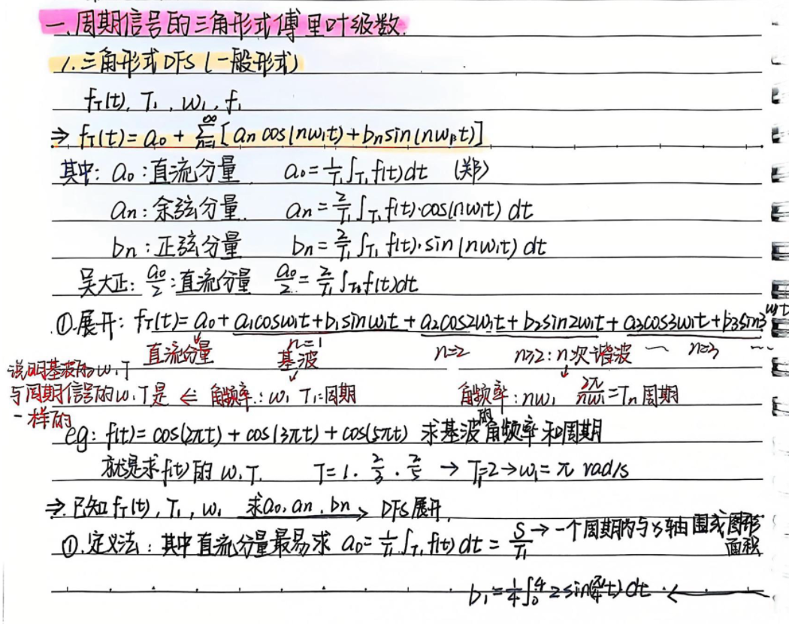

2. 各系数含义

（1）直流分量 $a_{0}$
$$\boxed{a_{0}=\frac{1}{T}\int_{T}{f(t) dt}}$$
它表示一个周期内的平均值，也就是常说的 直流分量。
反复强调：$a_{0}$本质就是“一周期平均值”
这个理解非常重要。

（2）余弦分量 $a_{n}$
$$\boxed{a_{n}=\frac{2}{T}\int_{T}{f(t)cos⁡(n}ω_{1}t) dt}$$
表示第 $n$次余弦谐波的权重。

（3）正弦分量 $b_{n}$
$$\boxed{b_{n}=\frac{2}{T}\int_{T}{f(t)sin⁡(n}ω_{1}t) dt}$$
表示第 $n$次正弦谐波的权重。

3. 展开式的物理意义
$$f(t)=a_{0}+a_{1}cos⁡ω_{1}t+b_{1}sin⁡ω_{1}t+a_{2}cos⁡2ω_{1}t+b_{2}sin⁡2ω_{1}t+⋯$$
意思是：
一个周期信号可以分解成：
- 一个直流分量
- 一个基波
- 一系列高次谐波
这里：
- $n=1$→ 基波
- $n=2$→ 二次谐波
- $n=3$→ 三次谐波
- …

二、怎么找基波周期和基波角频率？
举一个例子：
$$f(t)=cos⁡(πt)+cos⁡(3πt)+cos⁡(4πt)$$
思路是：

1. 先看每一项的周期
$$cos⁡(πt)⇒T_{1}=\frac{2π}{π}=2 \\ cos⁡(3πt)⇒T_{2}=\frac{2π}{3π}=\frac{2}{3} \\ cos⁡(4πt)⇒T_{3}=\frac{2π}{4π}=\frac{1}{2}$$

2. 找总周期
总周期要是它们的 公倍数。
最小正公倍数就是基波周期。
这里：
$$T=2$$
于是：
$$ω_{1}=\frac{2π}{T}=π$$

3. 一句话总结
先找各分量周期，再取最小公倍数。
如果是已知角频率形式，也可以直接看它们是不是 $ω_{1}$的整数倍。

三、信号对称性对傅里叶系数的影响

1. 奇函数
若：
$$f(t)=-f(-t)$$
则是奇函数。
傅里叶级数里：
- $a_{0}=0$
- $a_{n}=0$
- 只有 $b_{n}$可能不为 0
即：
$$\boxed{\text{奇函数只含正弦项}}$$
因为：
- 奇函数 × 偶函数 = 奇函数，周期对称积分为 0
- 奇函数 × 奇函数 = 偶函数，可能不为 0
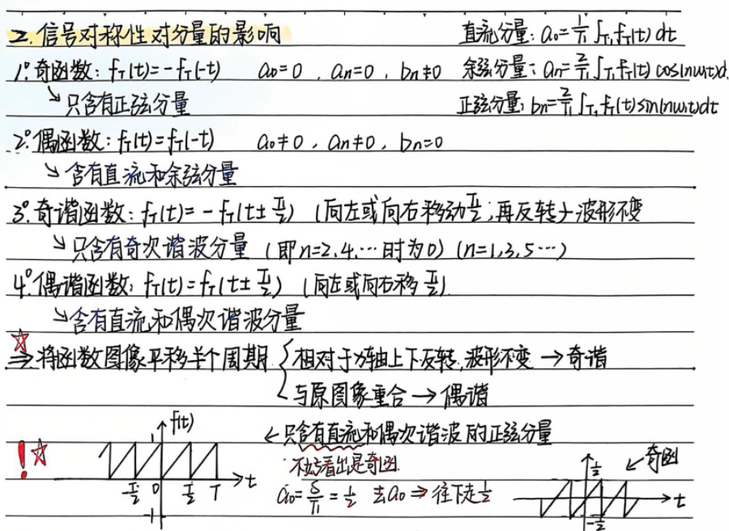
2. 偶函数
若：
$$f(t)=f(-t)$$
则为偶函数。
那么：
- $b_{n}=0$
- $a_{0}$、$a_{n}$ 可能不为 0
即：
$$\boxed{\text{偶函数只含直流和余弦项}}$$

3. 半波奇对称（ “奇谐函数”）
如果：
$$f\left(t + \frac{T}{2}\right)=-f(t)$$
则称为 半波奇对称。
这时有两个结论：
- 直流分量为 0
- 偶次谐波全为 0
所以：
$$\boxed{\text{只含奇次谐波}}$$
也就是：
- $n=2,4,6,⋯$时对应系数为 0
- 只剩 $n=1,3,5,⋯$

4. 半波偶对称
如果：
$$f\left(t + \frac{T}{2}\right)=f(t)$$
那么只可能有 直流和偶次谐波。

5. 判直流分量最直观的方法
$$a_{0}=\frac{1}{T}\int_{T}{f(t) dt}$$
所以本质就是：一个周期内“曲线与时间轴围成的代数面积”除以周期
如果上下面积正好抵消：
$$a_{0}=0$$
如果没有抵消，就有直流分量。

四、锯齿/方波判断技巧
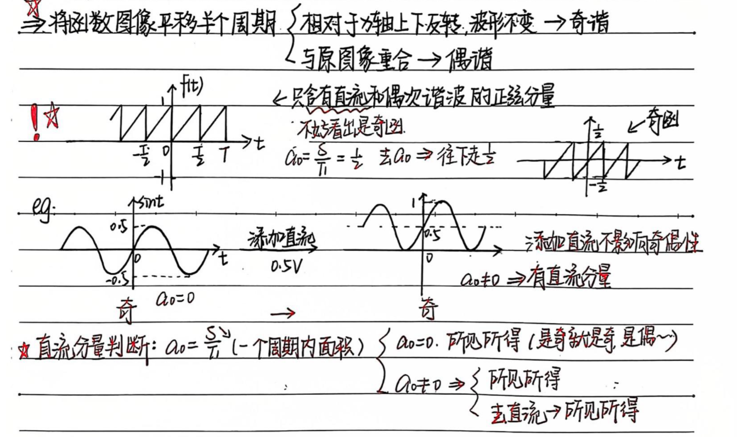

1. 先看有没有直流
算：
$$a_{0}=\frac{S}{T}$$
- 若 $S=0$，说明无直流
- 若 $S≠0$，说明有直流

2. 再看奇偶性
- 若关于原点奇对称 → 只要正弦项
- 若关于原点偶对称 → 只要余弦项

3. 若不是纯奇纯偶，就看能否“加/减一个直流”后变奇或变偶
这一招非常常用。
例如某个波形本身不是奇函数，
但减去它的平均值 $a_{0}$后，变成了奇函数，
那么说明：
- 原波形 = 直流 + 奇函数
- 因此最终只会有：直流 + 正弦项
“加 0.5V 直流”其实就是这个思路。
例题：利用前面的性质求参数（这个题是奇谐函数）
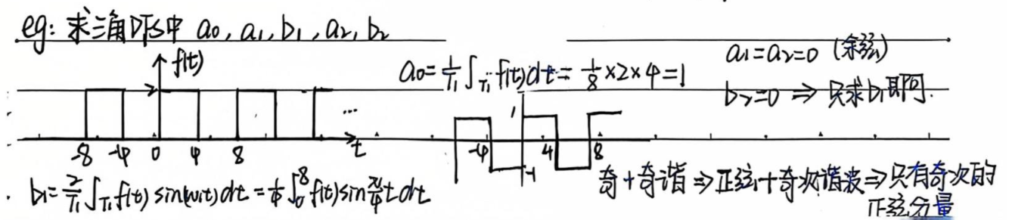

五、纯余弦形式（幅相形式）
$$f(t)=C_{0}+\sum_{n=1}^{∞}{C_{n}}cos⁡(nω_{1}t+φ_{n})$$
这个叫 纯余弦形式 或 幅相形式。

1. 和三角形式的关系
三角形式中每个谐波都是：
$$a_{n}cos⁡(nω_{1}t)+b_{n}sin⁡(nω_{1}t)$$
这可以合成成一个余弦：
$$C_{n}cos⁡(nω_{1}t+φ_{n})$$
其中：
$$\boxed{C_{n}=\sqrt{a_{n}^{2}+b_{n}^{2}}} \\ \boxed{φ_{n}=arctan⁡\left( − \frac{b_{n}}{a_{n}}\right)}$$
不过这里要注意：
$arctan⁡$只给主值，真正相位要结合 $a_{n},b_{n}$的象限判断。

2. 为什么要学纯余弦形式？
因为这种形式更适合画频谱。
只需要知道每个谐波的：
- 幅值 $C_{n}$
- 相位 $φ_{n}$
就行了。

3.例子
比如：
$$f(t)=1+sin⁡ω_{1}t+2cos⁡ω_{1}t+cos⁡(2ω_{1}t+\frac{π}{4})$$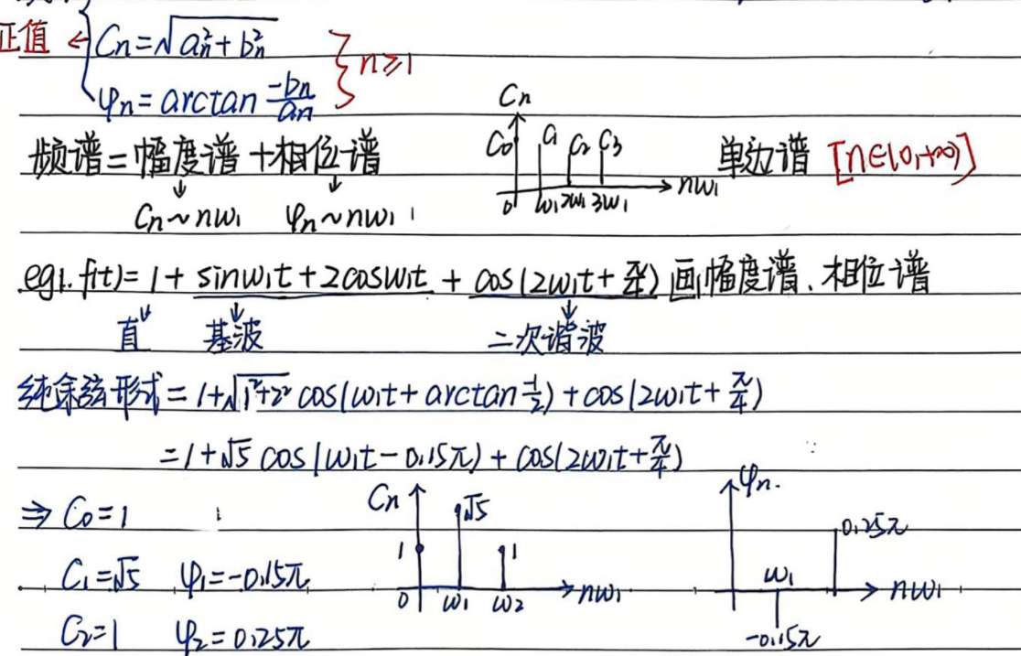
第一谐波部分是：
$$2cos⁡ω_{1}t+sin⁡ω_{1}t$$
令：
$$a_{1}=2,b_{1}=1$$
则：
$$C_{1}=\sqrt{2^{2}+1^{2}}=\sqrt{5} \\ φ_{1}=arctan⁡\left( − \frac{1}{2}\right)$$
所以：
$$2cos⁡ω_{1}t+sin⁡ω_{1}t=\sqrt{5}cos⁡\left(ω_{1}t-arctan⁡\frac{1}{2}\right)$$
而二次谐波项本来就是：
$$cos⁡(2ω_{1}t+\frac{π}{4})$$
所以：
- $C_{0}=1$
- $C_{1}=\sqrt{5}$
- $C_{2}=1$
相位分别对应：
- $φ_{1}=-arctan⁡(1/2)$
- $φ_{2}=π/4$

4. 为什么“$C_{n}$ 不能为负”？
因为纯余弦形式默认规定：
$$C_{n}≥0$$
如果你出现了负的系数，比如：
$$-cos⁡x$$
不能直接写成幅值 $-1$，
要改写成：
$$-cos⁡x=cos⁡(x+π)$$
或者：
$$-cos⁡x=cos⁡(x-π)$$
这样幅值仍是正的，只把相位改掉。
$$-cos⁡x=cos⁡(x+π)$$
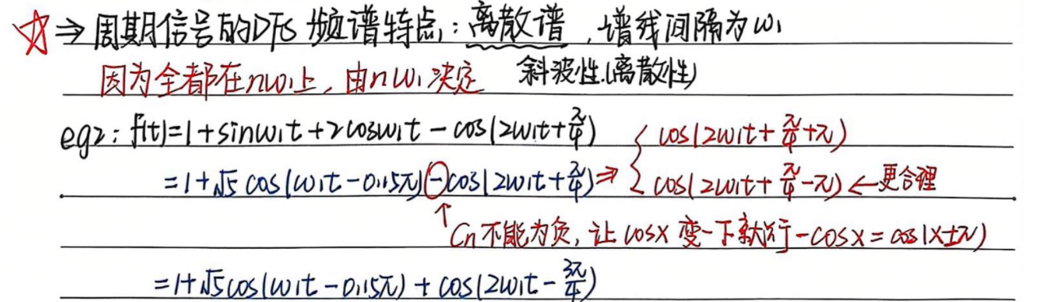

六、频谱的概念
频谱 = 幅度谱 + 相位谱
这是纯余弦形式最常见的表达。

1. 周期信号的频谱特点
周期信号的傅里叶级数频谱是：
$$\boxed{\text{离散谱}}$$
因为它只出现在：
$$ω=nω_{1},n=0,1,2,⋯$$
这些离散位置。所以又叫：线谱

2. 谱线间隔
谱线之间的间隔就是：
$$\boxed{ω_{1}}$$
所以：周期信号的 DFS 频谱特点：离散谱，谱线间隔为 $ω_{1}$

例题：已知周期信号，求基波周期和是几次谐波
$$f(t)=1-\frac{1}{2}sin⁡\left(\frac{π}{4}t − \frac{7π}{6}\right)+\frac{1}{4}cos⁡\left(\frac{π}{3}t − \frac{3π}{2}\right)$$

1. 求总周期
先看每一项的角频率：第一项是常数 1，不影响周期。
第二项角频率：
$$ω_{a}=\frac{π}{4}$$
周期：
$$T_{a}=\frac{2π}{π/4}=8$$
第三项角频率：
$$ω_{b}=\frac{π}{3}$$
周期：
$$T_{b}=\frac{2π}{π/3}=6$$
所以总周期取最小公倍数：
$$T=lcm⁡(8,6)=24$$
于是基波角频率：
$$\boxed{Ω=\frac{2π}{24}=\frac{π}{12}}$$

2. 判断是几次谐波
因为：
$$\frac{π}{4}=3⋅\frac{π}{12}=3Ω$$
所以第二项是 三次谐波。
又因为：
$$\frac{π}{3}=4⋅\frac{π}{12}=4Ω$$
所以第三项是 四次谐波。
也就是说这个信号包含：
- 直流分量
- 三次谐波
- 四次谐波

七、指数形式傅里叶级数
最后开始讲指数形式。这是傅里叶级数最本质的形式。

1. 欧拉公式
$$e^{jωt}=cos⁡ωt+jsin⁡ωt \\ e^{-jωt}=cos⁡ωt-jsin⁡ωt$$
于是：
$$cos⁡ωt=\frac{1}{2}(e^{jωt}+e^{-jωt}) \\ sin⁡ωt=\frac{1}{2j}(e^{jωt}-e^{-jωt})$$
这就是从三角形式过渡到指数形式的基础。
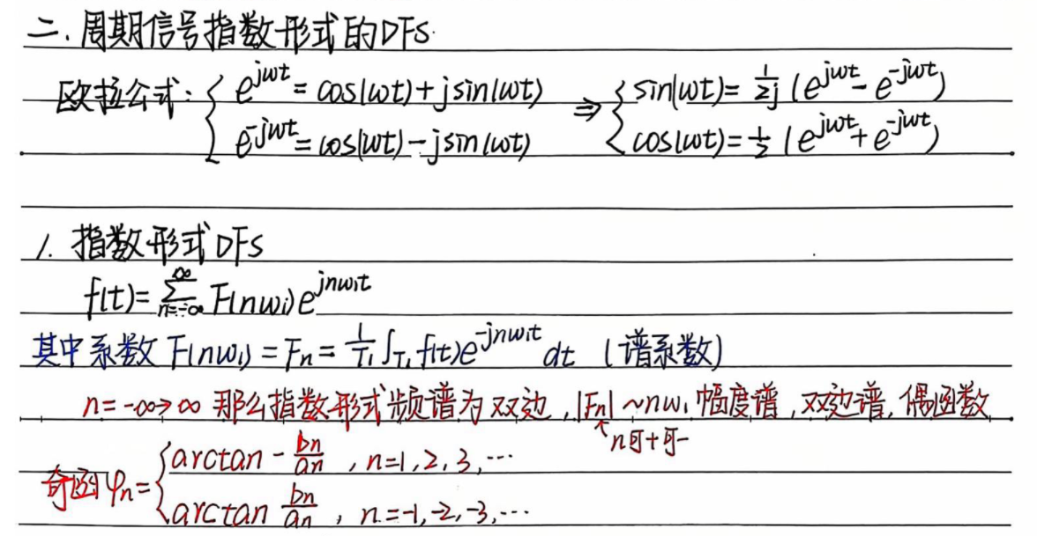

2. 指数形式展开
周期信号可写成：
$$\boxed{f(t)=\sum_{n=-∞}^{+∞}{F_{n}}e^{jnω_{1}t}}$$
其中：
$$\boxed{F_{n}=\frac{1}{T}\int_{T}{f(t)}e^{-jnω_{1}t} dt}$$
这个 $F_{n}$叫做 指数形式傅里叶系数 或 谱系数。

3. 指数谱的特点
由于 $n$取值是：
$$0,±1,±2,⋯$$
所以指数形式频谱是：
$$\boxed{\text{双边离散谱}}$$
这和前面的单边幅度谱不同。

4. 三角形式与指数形式的关系
对于实信号：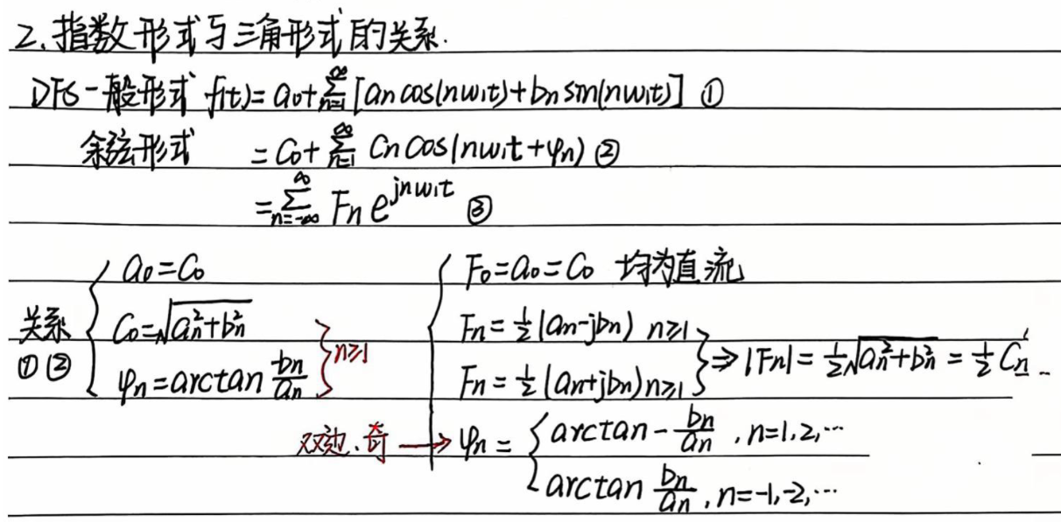

直流项
$$\boxed{F_{0}=a_{0}=C_{0}}$$

正负频率系数
对 $n≥1$：
$$\boxed{F_{n}=\frac{1}{2}(a_{n}-jb_{n})} \\ \boxed{F_{-n}=\frac{1}{2}(a_{n}+jb_{n})}$$
因此：
$$F_{-n}=F_{n}^{*}$$
也就是共轭对称。

与纯余弦幅值关系
若：
$$C_{n}=\sqrt{a_{n}^{2}+b_{n}^{2}}$$
则：
$$\boxed{∣F_{n}∣=\frac{C_{n}}{2},n≠0}$$
这就是为什么：
- 单边幅度谱用 $C_{n}$
- 双边指数谱用 $∣F_{n}∣$
它们差一个 2 倍关系。

八、这一批内容的“主线”是什么？
压缩成一句话：
卷积部分是在总结时域运算技巧，傅里叶级数部分是在建立周期信号的频域表示。
更具体一点：

卷积部分，要记住
公式核心
$$f*u=\int_{-∞}^{t}{f(τ)dτ} \\ \frac{d}{dt}(f_{1}*f_{2})=f_{1}^{'}*f_{2}=f_{1}*f_{2}^{'}$$
技巧核心
- 谁导出 $δ$就导谁
- 矩形卷积矩形 → 三角形/梯形
- 直通通道对应 $δ(t)$

傅里叶级数部分，要记住
三角形式
$$f(t)=a_{0}+\sum_{n=1}^{∞}{[}a_{n}cos⁡(nω_{1}t)+b_{n}sin⁡(nω_{1}t)]$$
系数
$$a_{0}=\frac{1}{T}\int_{T}{f(t) dt} \\ a_{n}=\frac{2}{T}\int_{T}{f(t)cos⁡(n}ω_{1}t) dt \\ b_{n}=\frac{2}{T}\int_{T}{f(t)sin⁡(n}ω_{1}t) dt$$
对称性
- 奇函数 → 只有 $b_{n}$
- 偶函数 → 只有 $a_{0},a_{n}$
- 半波奇对称 → 只有奇次谐波
- 半波偶对称 → 直流 + 偶次谐波
纯余弦形式
$$f(t)=C_{0}+∑C_{n}cos⁡(nω_{1}t+φ_{n}) \\ C_{n}=\sqrt{a_{n}^{2}+b_{n}^{2}}$$
指数形式
$$f(t)=\sum_{n=-∞}^{+∞}{F_{n}}e^{jnω_{1}t} \\ F_{n}=\frac{1}{T}\int_{T}{f(t)}e^{-jnω_{1}t}dt$$

